瓮福集团

协同供应链系统操作手册
（查询）
版本号1.0

目 录
第2章 业务查询说明 3
1. 查询向导 3
2. 查询操作说明： 3
3. 操作说明(注意事项) 3

第2章 业务查询说明

查询向导

查询库存数据路径：供应链——库存管理——库存查询
如现存量查询:
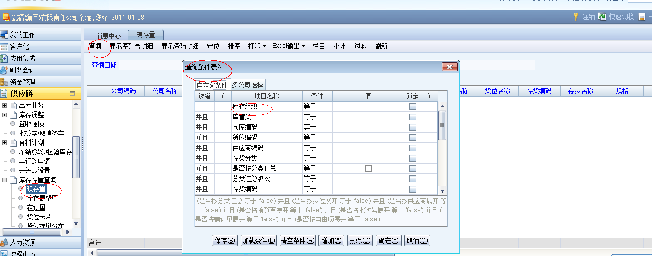

查询销售数据路径：

查询采购数据路径：供应链——采购管理——采购查询
如存货采购排行分析查询:
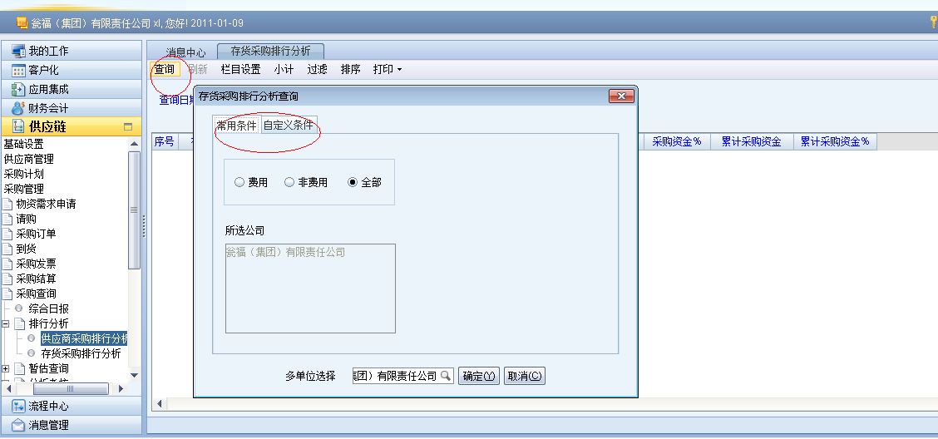

查询合同数据路径：供应链——采购管理——采购查询
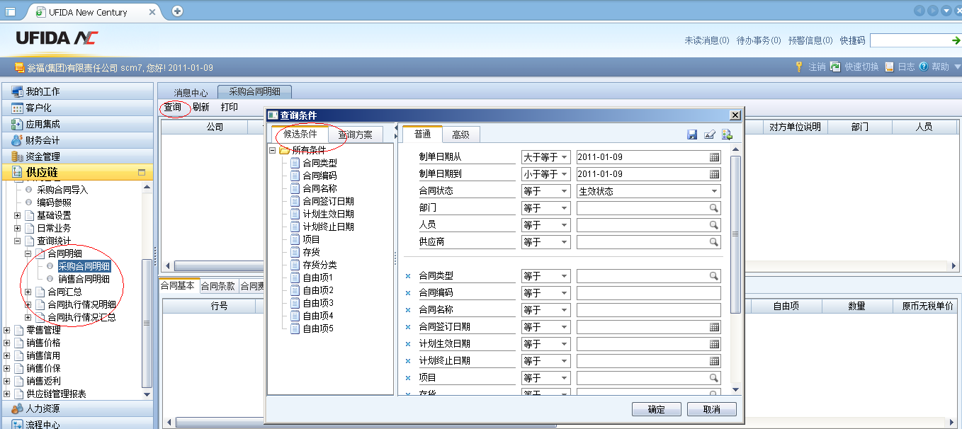

查询调拨数据路径：供应链——内部交易——内部交易查询
如调拨订单执行情况查询：
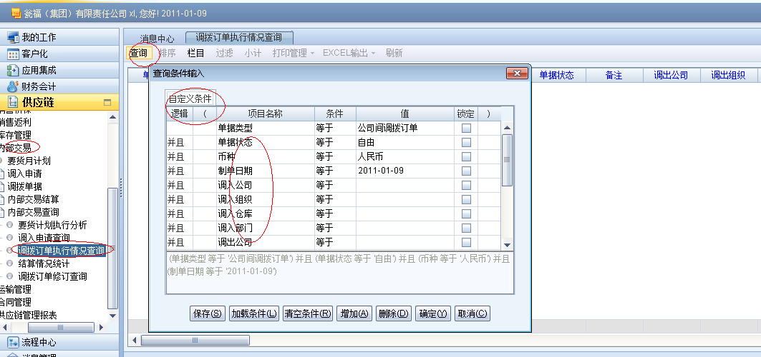

查询计划数据路径：供应链——采购计划——采购计划查询
如采购计划查询：

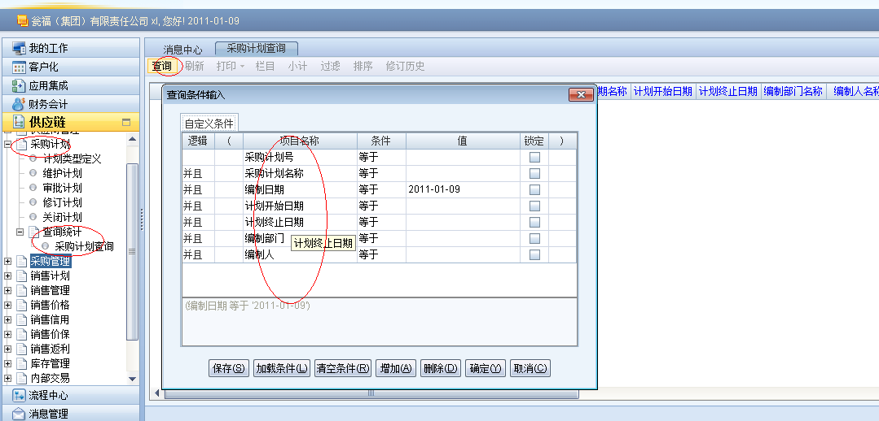

查询操作说明：
- 单据类查询
定义条件
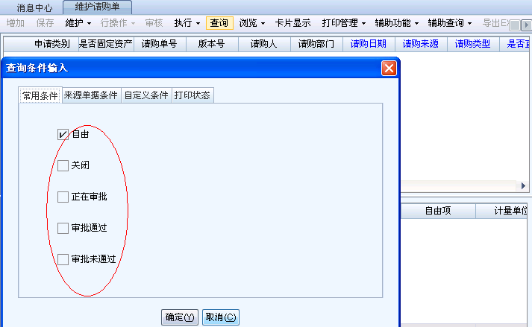
说明：状态说明
自由：单据只保存、未审批。
关闭：单据已审批。

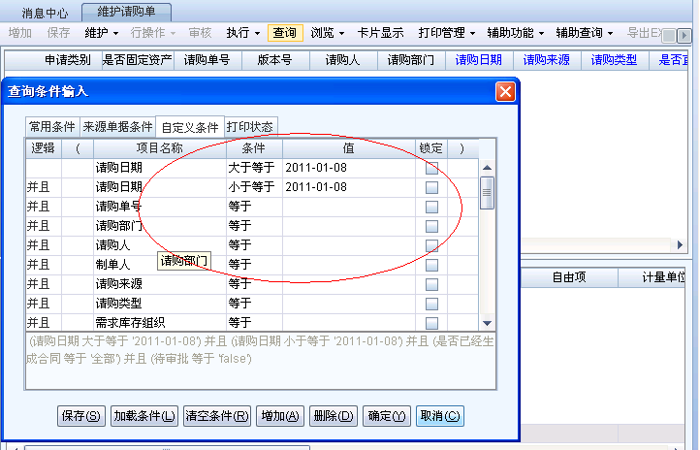
条件选择说明：请购日期的条件填写。

- 报表类查询：供应链——供应链管理报表——日结存表
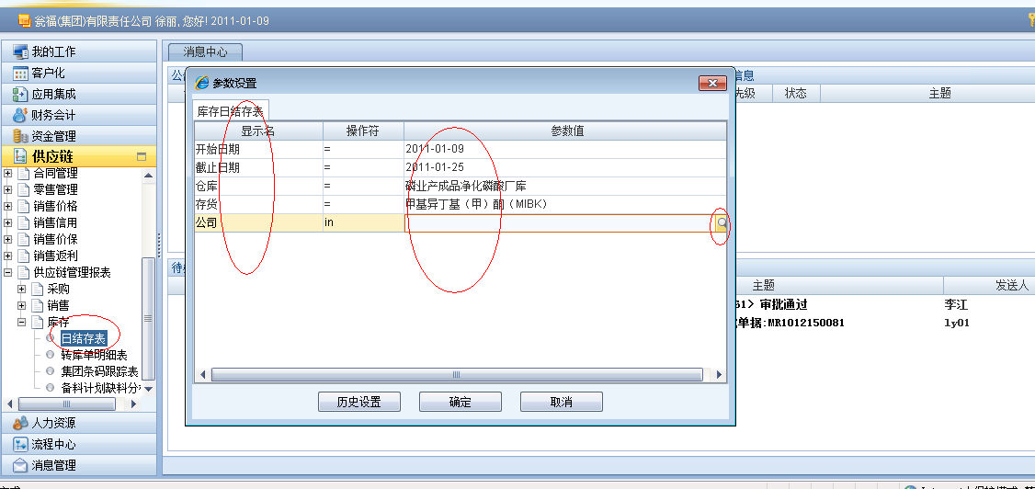

- 单据转单参照查询：
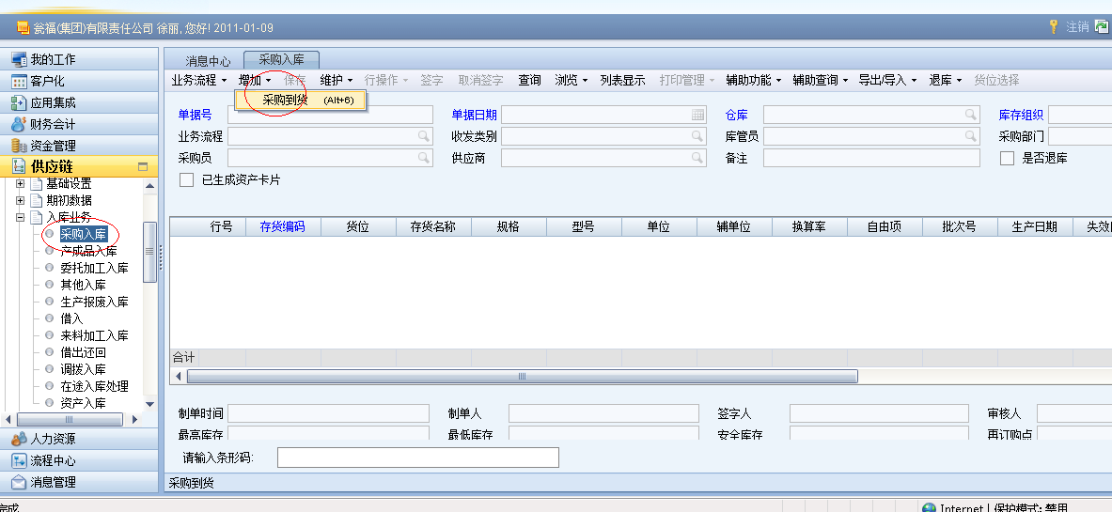
根据采购到货可查询：
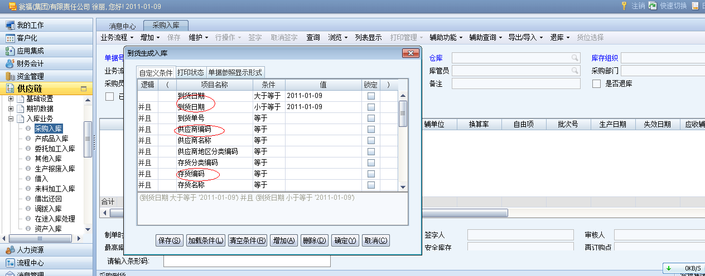

- 审批流查询：在辅助查询下面点击联查，可查询到上下游单据；点击审批流状态，可查询到单据审批到那一级。
